**Проект**

**Разновозрастная группа(4 -7 лет)**

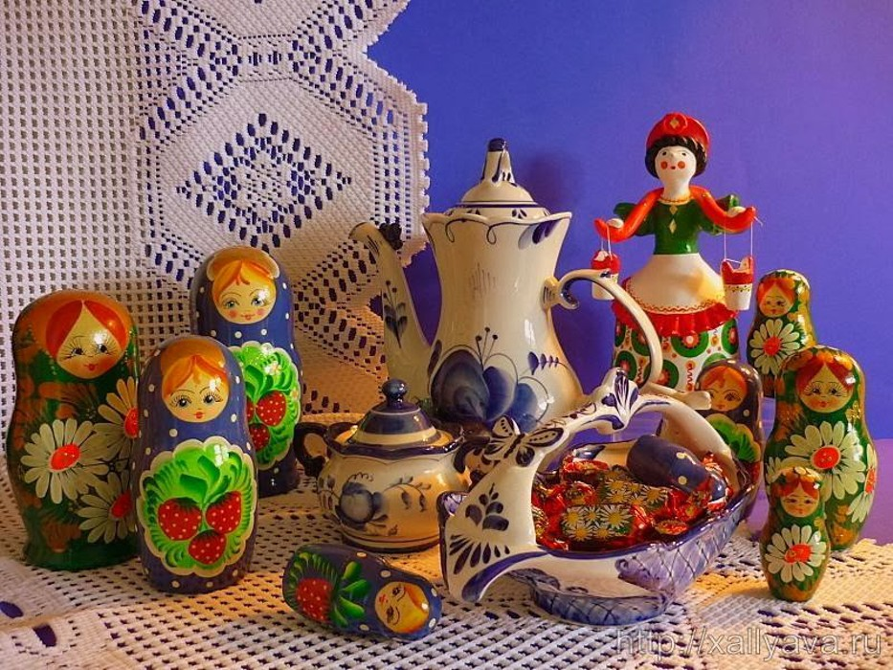

**Тамбарский детский сад**

**Выполнили: Кириллова Т.И.**

**Подрешетникова С.М.**

**2021г.**

**Проект «Народные промыслы » (разновозрастная группа)**

Паспорт проекта

**Вид проекта:** информационно – творческий.

**Продолжительность проекта**: долгосрочный

**Участники проекта:** дети старшей разновозрастной группы, воспитатели родители воспитанников.

**Дата проведения:**1.11. 2021г. по 20 03. 2022г.

**Актуальность проекта:**.Русская культура не мыслится без народных художественных промыслов. Декоративно-прикладное искусство, передаваемое из поколения в поколение, несет историческую информацию о быте, обычаях русского народа. Продукция русских

народных ремесел – это настоящие произведения искусства, представляющие эстетическую и культурологическую ценность.

Приобщение к родной культуре должно стать основной частью воспитания каждого ребенка – гражданина своего Отечества. Предметы, и окружающие ребенка с детства, пробуждающие в его душе чувство красоты и восхищения, должны быть

национальными. Тогда с детства дети наши будут гордиться своей страной,

любить ее, оберегать ее природу, соблюдать традиции и обычаи своего народа,

формируя при этом свой собственный художественный вкус.

**Гипотеза проекта:** если знакомить дошкольников с народными промыслами России, мастерством русских умельцев и русским фольклором, то это позволит нашим детям почувствовать себя частью русского народа, ощутить гордость за свою страну, богатую славными традициями.

**Цель проекта:** формирование у детей познавательного интереса к русской народной культуре через ознакомление с народными промыслами и организацию художественно - продуктивной и творческой деятельности.

з**адачи проекта:**

-познакомить детей с народными промыслами;

- содействовать развитию речи ребенка: обогащать словарь, повышать выразительность речи;

- развивать умение видеть красоту изделий прикладного творчества, формировать эстетический вкус;

- развивать навыки художественного творчества детей;

- развивать индивидуальные эмоциональные проявления во всех видах деятельности;

- осуществлять нравственное и эстетическое развитие личности ребенка;

- привлечь родителей к совместному участию в проектной деятельности,

развить интерес к сотрудничеству с детским садом, созданию творческой выставке

по теме проекта;

- обобщить результаты коллективной творческой деятельности детей,

родителей, педагогов в ходе реализации проекта «Народные промыслы».

**Организационный этап**

**Подготовка материалов:**

• Подбор наглядных и дидактических материалов (тематические картинки, альбомы, плакаты с элементами росписи);

• Подготовка презентаций по ознакомлению детей с народными промыслами;

• Подготовка картотеки хороводных и подвижных народных игр;

• Подбор произведений фольклора, стихов на тему народных промыслов;

• Подготовка материалов для организации творческой деятельности детей;

**Продуктивный этап:**

Формирование проблемы проекта и интереса у детей к теме проекта.

**Методы реализации проекта:**

Проект реализовывался через следующие виды совместной деятельности:

• Познавательная деятельность

• Речевая деятельность

• Художественно-творческая деятельность

• Игровая деятельность

• Работа с родителями

**Познавательная деятельность:**

**1. Тематические беседы:**

-«Народные ремёсла»

- «Дымковские мастера»

-«Бабушкин сундучок» (вышивка, вязание крючком)

- «Веселые матрешки»

-«Что такое хохлома? »

- «Гжель сине-голубое чудо»

2. Просмотр презентаций: «Сине-голубое чудо. Гжель», «Золотая хохлома», «Дымковские мастера», «Русские узоры».

3. Познавательное сообщение на тему «Что такое валенки»?;

**Речевая деятельность:**

1. Чтение произведений фольклора на тему народных промыслов;

2. Разучивание стихотворений Е. А. Никоновой «Семеновские матрешки», «Дымковская игрушка», «Узоры гжели», «Золотая хохлома»; заучивание стихот. «Маша варежку надела»

**Художественно - творческая деятельность:**

1. Рассматривание альбомов и наглядно - демонстрационного материала;

2. конструирование из бумаги «Дымковские барышни»;

3. Лепка из солёного теста «Дымковская барышня»;

4. Аппликация «Украсим теремок для зверей»

5. Рисование «Укрась тарелочку. Хохлома»;

6. Изготовление «Чудо валенок» аппликация с использованием не    традиционных материалов;

7.Рисование «Роспись чашки с блюдцем. Гжель»;

8. Рисование «Гжельские петушки».

9. Вышивка «Красивая салфеточка»

10.Вязание крючком «Шарфик для куклы Даши»

**Игровая деятельность:**

 1. Подвижные народные игры;

 2. Хороводные народные игры «Гуси-Лебеди», «Каравай», «Лохматый пес», «У Миланьи, у старушки», «У медведя во бору»; «Мы капусту рубим, рубим!»,

 3. Сюжетно - ролевые игры «К нам гости пришли», «Мы художники», «Магазин промыслов».

**Работа с родителями:**

Родителям предлагалось:

1. Помочь со сбором предметов народных промыслов для мини-музея;

2. Активно интересоваться деятельностью ребенка в группе;

3. Помочь детям разучивать стихи;

4. Рекомендация в выходные дни просмотреть с детьми док.фильм «Народные промыслы России»

5.Принять активное участие в творческой выставке детского сада.

**Обобщающий этап**

1. Оформление творческой выставки рисунков и изделий детей и родителей.

2. Презентация проекта для родителей и педагогического коллектива детского сада;

**Ожидаемые результаты:**

- у воспитанников группы расширятся представления о различных видах

народно-прикладного искусства (дымковская, хохломская, гжельская).

- дети научатся различать изделия русских народных промыслов, выделять

характерные средства выразительности: элементы узора, колорит, сочетание

цветов, композицию цветовых пятен, симметричный узор композиции;

- разовьются творческие умения по оставлению узоров по мотивам изделий

народного декоративно-прикладного искусства на силуэтах, изображающих

предметы быта или игрушку;

- сформируется чувство гордости за родной край, уважение к работе

народных мастеров;

- пополнится видеотека по теме «Народные промыслы»;

- проведенная работа будет способствовать формированию и развитию

творческих способностей воспитанников группы в дальнейшей жизни;

- родители будут больше уделять внимания совместному творчеству с детьми,

с уважением относиться к предметам народно-прикладного творчества.

В результате проведения комплексной работы по формированию у детей познавательного интереса к русской народной культуре, через ознакомление с народными промыслами и организацию художественно - продуктивной и творческой деятельности у детей появилось желание еще больше узнать о творчестве русских мастеров и жизни русского народа.

***План работы с детьми по осуществлению проекта***

***«Народные промыслы»:***

|  |  |  |
| --- | --- | --- |
| **Месяц** | **НОД** | **Совместная деятельность педагога с детьми** |
| **Ноябрь**  **Тема:** «Веселая дымка»  **Цель:** научить детей определять дымковскую игрушку и находить в ней отличия от других игрушек народных промыслов России. | 1.«Глиняные игрушки – не простые безделушки» (беседа).  2.«Укрась узорами юбку дымковской барыни» (аппликация).  3. «В мастерской дымковской игрушки» (Лепка из солёного теста.).  4.Роспись дымковской барышни.  5.Конструирование из бумаги «Дымковская барышня» | - просмотр презентаций «Дымковские мастера»  - организация выставки «Дымковская игрушка»  - рассматривание иллюстраций и наглядного материала «Дымковская игрушка»  - дидактические игры «Третий лишний», «Цветные капельки», «Дымковские разрезные картинки"  - раскрашивание раскрасок «Дымка»  - разучивание стихотворения «Дымковская игрушка». |
| **Декабрь**  **Тема: «Золотая хохлома»**  ***Цель:*** расширять знания детей о народном искусстве, уточнять представления о хохломском промысле, учить детей находить характерные особенности хохломских изделий, формировать эстетический вкус. | 1.«Знакомство с хохломским промыслом».  2.Рисование « Укрась тарелочку»  3.Аппликация «Украсим теремок для зверей»  4. «Сказочная хохлома»(аппликация). | - изготовление с детьми заготовок – шаблонов для хохломской росписи, тонирование шаблонов.  - тонирование изготовленных из папье – маше изделий (тарелки, ложки, стаканчики)  - просмотр презентаций по теме  - рассматривание образцов хохломской росписи  - работа в раскрасках «Хохлома»  - рисование хохломских узоров  - разучивание стихотворения « Золотая хохлома»  Сюжетно ролевая игра «Мы художники» |
| **Январь**  **Тема: «Голубая гжель»**  ***Цель:*** познакомить детей с народным промыслом декоративно-прикладного искусства -  гжельская роспись; учить детей выделять характерные особенности гжельского промысла, развивать эстетический вкус. | 1. «Гжель сине-голубое чудо» беседа  2. «Рисование по мотивам гжельской росписи».  3.роспись «Гжельские петушки». | - рассматривание иллюстраций, наглядно-демонстрационного материала  - просмотр презентаций  - рисование элементов Гжельской росписи  - раскрашивание раскрасок «Гжель»  Заучивание стихотворения «Узоры гжели».  Сюжетно - ролевая игра «К нам гости пришли» |
| **Февраль Тема:** «Вышивка» ***Цель:*** познакомить детей с новым народным промыслом декоративно-прикладного искусства -  вышивка; научить элементарным элементам вышивания( «крестиком»)., развивать эстетический вкус. | 1.«Бабушкин сундучок»  2.«Ниточка и иголочка»  3.Экскурсия в мини-музей «Русская изба».  4.«Красивая салфеточка» (вышивка) | - рассматривание иллюстраций, наглядно-демонстрационного материала  - дидактические игры «Выложи узор», «Что лишнее», «Цветные капельки»  - разучиваем поговорки и пословицы о труде  - рассматривание иллюстраций одежды с вышивкой.  -русская народная игра «У Миланьи - у старушки» |
| **Март Тема:** «Вязание крючком» ***Цель:*** познакомить детей с народным промыслом декоративно-прикладного искусства -  вязание крючком; научить элементарным элементам вязания крючком развивать эстетический вкус. | 1.«Бабушкины секреты»  2. «Волшебный крючок»  3.Ручной труд «Шарфик для куклы Даши» | - рассматривание иллюстраций, наглядно-демонстрационного материала.  -презентация «Волшебные узоры»  -разучивания потешки «Маша варежку надела»  - дидактические игры «Выложи узор».  -разучивание пословиц и поговорок о труде.  С- ролевая игра «Магазин промыслов» |
|  | Творческая выставка «Юные мастера» |  |

**Информационные ресурсы:**

1. «Дошкольное воспитание». - №8.- 1981.

2. Вершинина Н. Горбова О. Знакомство с особенностями декоративноприкладного искусства в процессе дидактических игр. // Дошкольное воспитание. 2004 №6.

3. Гаранина Н. К. Приобщение дошкольников к народной культуре

4. Грибовская А. А. Народное искусство и детское творчество. 2-е изд. – М. : Просвещение, 2006.

5. Князева О. А., Маханева М. Д. Приобщение детей к истокам русской народной культуры. – СПб. :Акцидент, 1997.

6. Кочкина Н. А. Метод проектов в дошкольном образовании. - М. : МозаикаСинтез, 2012.

7. Концепция патриотического воспитания граждан РФ. - Управление ДОУ. 2005 №1

8. Ляпина Л. А. Народные игры в детском саду. - М. : ТЦ Сфера, 2009.

9. Сыпченко Е. А. Инновационные педагогические технологии. - СПб: ДетствоПресс, 2012